Отчет по индивидуальному проекту(часть 1)

Шубина София Антоновна

Содержание

# 1 Цель работы

Цель 1 части индивидуального проекта-это устаносить необходимое программное обеспечение, размещение заготовок на github для персонального сайта, скачать шаблон темы сайта, размещение его на хостинге git, установить параметр URLs для сайта, разместить загттовку на сайте для Github pages.

# 2 Задание

Размещение на Github pages заготовки для персонального сайта. Установить необходимое программное обеспечение. Скачать шаблон темы сайта. Разместить его на хостинге git. Установить параметр для URLs сайта. Разместить заготовку сайта на Github pages. [1] # Теоретическое введение Техническая реализация проекта Для реализации сайта используется генератор статических сайтов Hugo. Общие файлы для тем Wowchemy: Репозиторий: https://github.com/wowchemy/wowchemy-hugo-themes В качестве шаблона индивидуального сайта используется шаблон Hugo Academic Theme. Демо-сайт: https://academic-demo.netlify.app/ Репозиторий: https://github.com/wowchemy/starter-hugo-academic [1] # Выполнение лабораторной работы 1) Необходимо скачать hugo, в моем случае для Linux(ссылка дана) (рис. 1).

Нужная мне версия hugo

Рис. 1: Нужная мне версия hugo

2)Перемещаем в папку bin, а также необходимо разорхевировать файл hugo Команды:sudo mv hugo /usr/local/bin -перемещение файла tar -xvf hugo-EXTENDED-0.121.1-Linux-64bit.tar.gz-разорхевация файла (рис. 2,3).

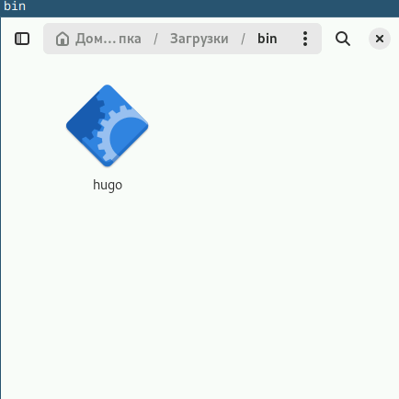

Рис. 2: Нахождение файла в папке bin

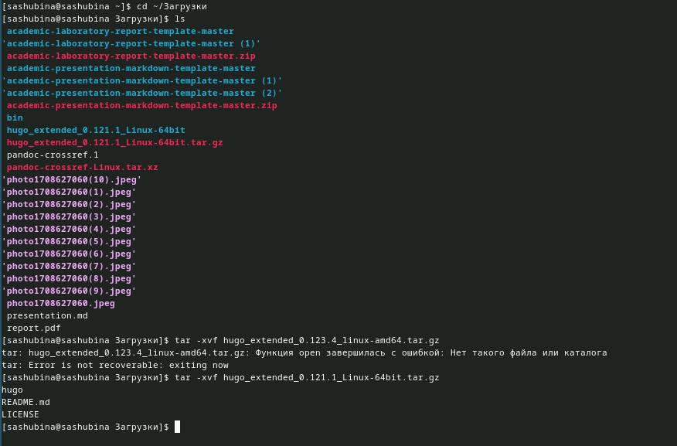

Рис. 3: Разорхевировали файл

3)На всякий случай перепроверяем нахождение файла в папке ls /usr/local/bin (рис. 4).

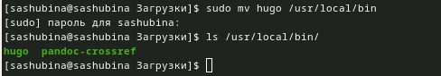

Рис. 4: Проверка нахождения файла в папке

4)Создаем новый репозиторий на Github (рис. 5).

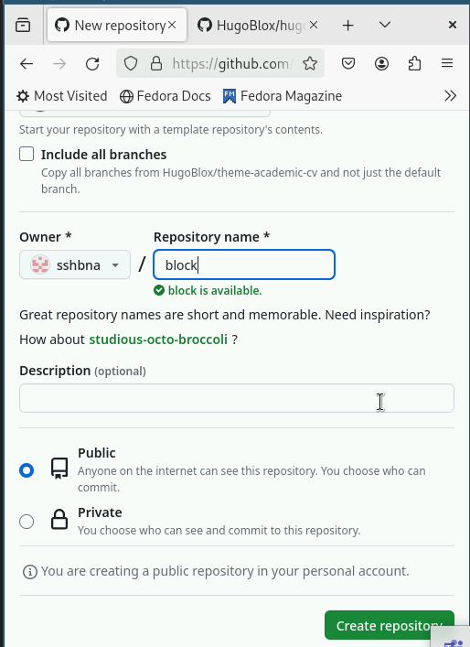

Рис. 5: Создание нового репозитория

5)Копируем (ссылкой на репозиторий) в папку block(“там будет храниться наш сайт”) Команда: git clone –recursive ссылка на репозиторий (рис. 6).

|  |
| --- |
| Копирование в папку |

Рис. 6: Копирование в папку

6)Просматриваем папку block Команда:ls (рис. 7).

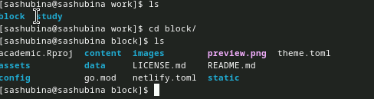

Рис. 7: Просмотр папки

7)Перед тем как зайти на сервер, надо скачать go команда: sudo dnf install go (рис. 8).

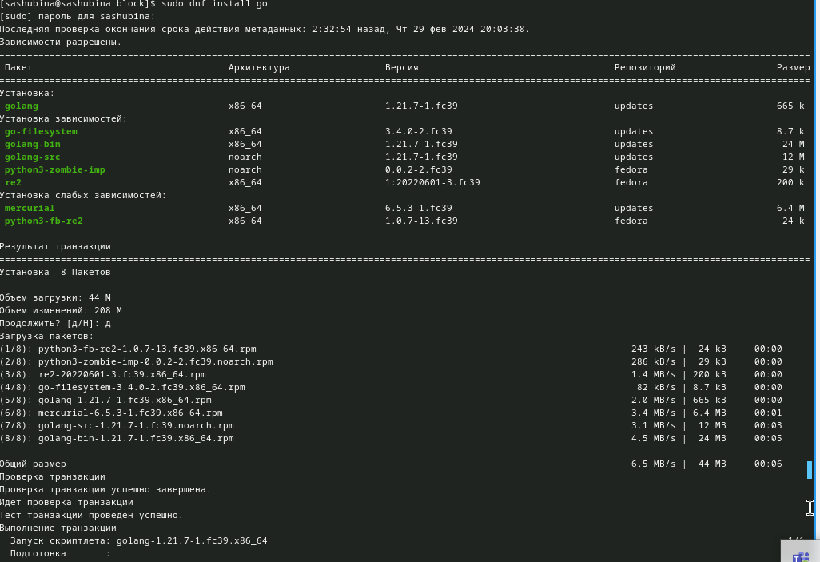

Рис. 8: Скачивание go

8)Запускаем сервер Команда: hugo server (рис. 9).

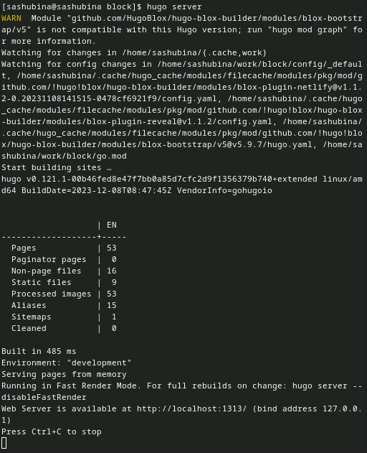

Рис. 9: Запуск сервера

9)http://localhost:1313/-это ссылка на мой сайт,которую необходимо перенести в браузер, чтобы открыть сайт (рис. 10).

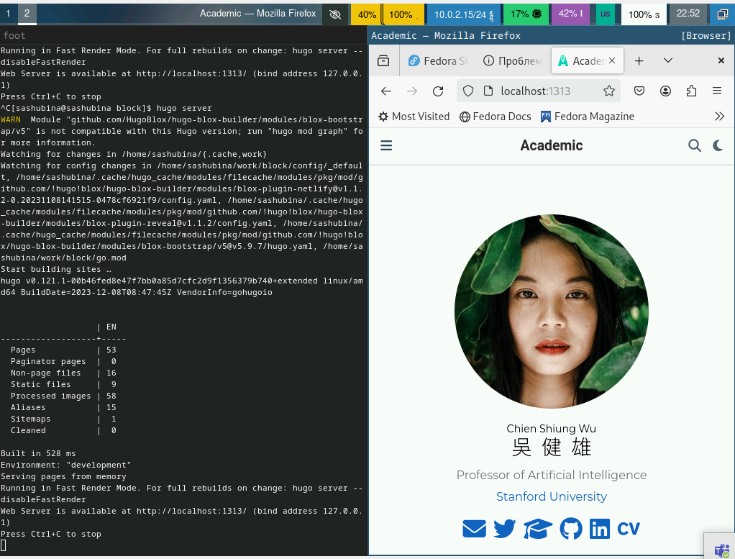

Рис. 10: Просмотр сайта

1. Создаем новый репозиторий на Github sshbna.github.io-в моем случае (рис. 11).

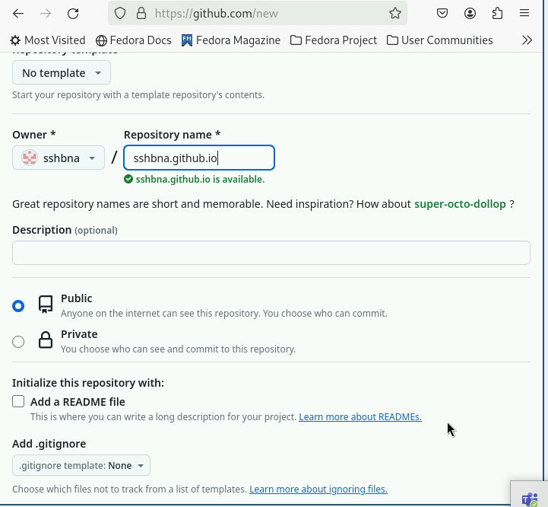

Рис. 11: Создание нового репозитория

11)Клонируем репозиторий Команда: git clone –recursive ссылка на репозиторий (рис. 12).

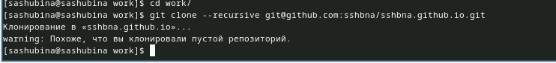

Рис. 12: Клонирование репозитория

12)Просматриваем папку и переключается на ветку main Команды: ls-просмотр git checkout -b main-переключение на ветку main (рис. 13).

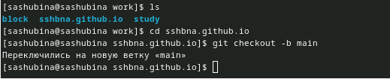

Рис. 13: Просмотр папки и переключение на другую ветку

13)Создаем файл README.md Команда: touch (рис. 14).

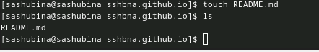

Рис. 14: Создание файла

14)Отправляем файл на Github Командами: git add . git commit -am “Пояснение действия” git push (рис. 15).

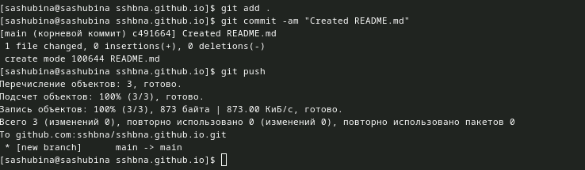

Рис. 15: Отправка файла

1. Командой git submodule add -b main ссылка мы добавляем подрепозиторий (рис. 16).

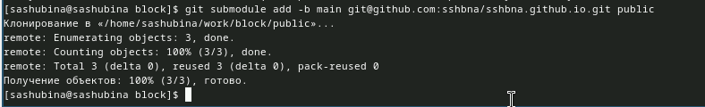

Рис. 16: Создаем подрепозиторий

16)Отправляем все на Github Командами: git add . git commit -am “Пояснение действия” git push На всякий случай можно прописать ветку (рис. 17).



Рис. 17: Отправка файла

17)Просмотр папок и файлов в репозитории (рис. 18).

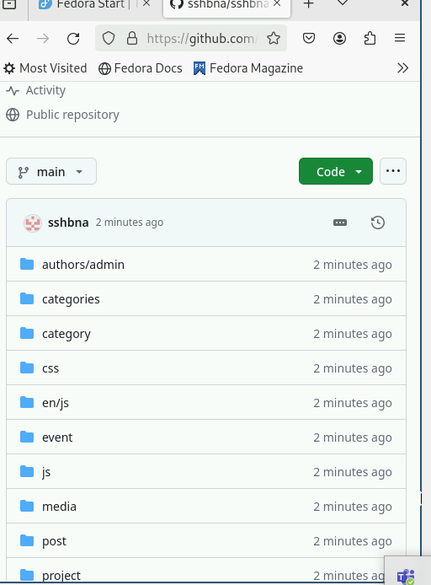

Рис. 18: Просмотр папок и файлов

# 3 Выводы

Я разместила на Github pages заготовки для персонального сайта, установила необходимое программное обеспечение, скачала шаблон темы сайта, разместила его на хостинге git, установила параметтр для URLs сайта, разместила заготовку сайта на Github pages.

# Список литературы

1. U.Lotova E. [Learning the bash Shell: Unix Shell Programming](https://esystem.rudn.ru/).